MOÇÃO Nº 936/2019

Manifesta apelo ao Poder Executivo Municipal, para realizar em caráter de URGÊNCIA serviço de roçagem e limpeza, em área pública localizada na Rua Nossa Senhora Aparecida, defronte ao nº 760, no bairro São Camilo, neste município.

Senhor Presidente,
Senhores Vereadores,

CONSIDERANDO que, este vereador foi procurado pelos moradores residentes na Rua Nossa Senhora Aparecida, no bairro São Camilo, reivindicando o serviço de roçagem e limpeza em toda extensão da referida rua;

CONSIDERANDO que relataram que, o local esta necessitando em caráter de urgência da limpeza e roçagem, pois o mato encontra-se alto, trazendo incomodo população;

CONSIDERANDO que o pedido se deve ao fato de que o local esta acontecendo muitos robôs em residências, e pessoas usam esta área para se esconder e depois efetuar o ataque as residências ali próximas;

CONSIDERANDO que muitas casas já foram assaltadas, e moradores correram riscos de perderam a própria vida, sendo feito o serviço de poda das arvores já vai da maior claridade ao local e assim amenizar um pouco a situação;

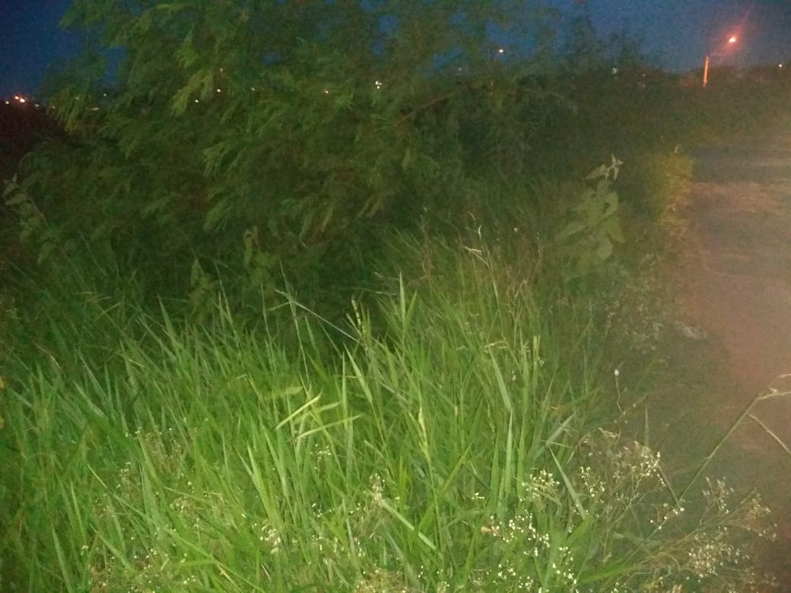
Ante o exposto e nos termos do Capítulo IV do Título V do Regimento Interno desta Casa de Leis, a CÂMARA MUNICIPAL DE SANTA BÁRBARA D’OESTE, ESTADO DE SÃO PAULO, apela ao Excelentíssimo Senhor Prefeito Municipal, Denis Andia, e ao Setor Competente, para realizar em caráter de urgência serviço de roçagem e limpeza em área Pública da Rua Nossa Senhora Aparecida, próximo ao nº 760, no bairro São Camilo, neste município.

Plenário “Dr. Tancredo Neves”, em 17 de dezembro de 2.019.

JESUS VENDEDOR

-Vereador-

